.
San Muciano María * 1841 -1917
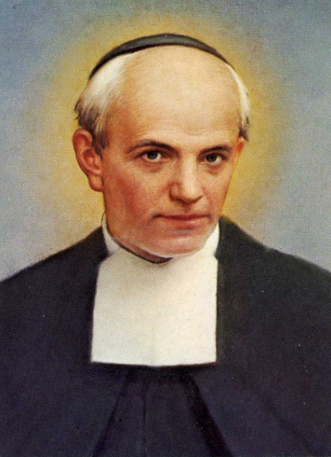
Educador, catequista y místico belga, que mereció, por su sencillez de vida y su devoción a la Virgen María, una admiración y un respeto grandes entre los maestros y los educadores de Bélgica, que visitan en abundancia su sepulcro y solicitan su protección celeste. Sus trabajos y sobre todo sus ejemplos de piedad, de dedicación y de vida sacrificada y humilde merecieron a su muerte que se iniciara su causa de canonización.

Luis José Wiaux, tercero de seis hijos, nació en un pueblecito de Bélgica francófona en Mellet el 20 de marzo de 1841. En ese pueblo todo el mundo era católico practicante.

Su padre era herrero. Con él trabajo algún tiempo Luis, apenas salió de la infancia, aunque pronto se dio cuenta que su camino en la vida no eran los hierros de la fragua, sino las almas de los hombres. Su madre ayudaba a llevar un café en una sala de la casa familiar. El lenguaje grosero no se toleraba en su establecimiento y las tardes de cerveza y de juego de cartas se terminaban siempre con el rezo del rosario.

Luis no tuvo las capacidades físicas ni el gusto por el oficio de su padre; estuvo siempre convencido de que el Señor le llamaba a otro tipo de trabajo. Y apenas ve a los Hermanos de las Escuelas Cristiana en una escuela vecina decidió entrar en el Noviciado de Namur el 7 de abril de 1856

Terminada su formación en ese Noviciado, enseñó durante dos años en clases elementales en una escuelita de Bruselas. Pero a lo dos años, en 1859, se le trasladó al Colegio de Malonne, donde pasó los 58 próximos años.

Al comienzo tuvo dificultades para enfrentarse al mismo tiempo a las exigencias de la enseñanza y de la vigilancia de los alumnos. Su bondad de carácter y su dulzura natural le impedían tomar medidas duras con los díscolos.

Su poca autoridad con los escolares fue para él dura prueba: se le dedicó a actividades humildes y ocultas en funciones más bien modestas - vigilancias, lecciones elementales de dibujo y música -, sin estar especialmente dotado para estas dos disciplinas. Incluso se pensó en alejarle de la Congregación, pues parecía no tener cualidades para la docencia.

Pero su bondad y su disponibilidad resultaban sorprendentes y eran mejores instrumentos de acercamiento a los alumnos y a sus padres que todos los recursos de la disciplina. El Hermano encargado de los cursos de música y arte, que entonces eran una parte importante del programa, se prestó a ayudarle.

A partir de ese momento el Hermano Muciano, no solamente resultó un profesor respetado y eficaz en estas asignaturas, sino que se abrió a otras actividades apostólicas que le hicieron admirado y conocido por todos. Su ilusión estaba en hablar de Jesús y de su Madre a los jóvenes y a las familias que acudían al Centro escolar. Todos le admiraban por su habilidad y por el secreto misterio que latía en sus palabras.

Respetado y amado por sus alumnos, fue un vigilante cuidadoso en los cursos escolares, catequista en la parroquia cercana, consejero de alumnos con problemas especiales, confidente de muchos padres con dificultades. De manera especial amaba enseñar el catecismo a los alumnos de una escuela gratuita que para niños pobres había junto al Colegio. Con esos niños más abandonados era donde pasaba sus mejores momentos y a ellos dedicaba toda la ternura que había en su corazón. Los niños le adoraban, los padres le consultaban los maestros le envidiaban. Nadie decía que era un sabio que todo lo sabía. Pero todos declaraban que era un santo que todo lo solucionaba.

Ejerció durante medio siglo una influencia extraordinaria en todos los que a él se acercaron y quedaron prendados de su cordialidad, de su inteligencia práctica y de su visión cristiana de la vida. Lo que más admiraban era su profunda devoción a la Santísima Virgen y la capacidad admirable para comunicarla a los demás. El principal cautivado para esta devoción fue su sobrino que también se llamó como el, Muciano Maria, y residió durante mucho tiempo en la localidad Çiney.

Los alumnos testimoniaban su admirable piedad; le llamaban «el Hermano que reza siempre». Pasaba todo el tiempo que podía ante el tabernáculo o la gruta de Nuestra Señora. Entre los Hermanos, se comentaba que no se le ha visto nunca transgredir el menor punto de la Regla. Su fidelidad y su piedad resultaban contagiosas.

«Qué feliz se es, -cuando se está, como yo, al borde del sepulcro- de haber tenido siempre una gran devoción a la Santísima Virgen!».

Este fue el último mensaje de su vida, cuando entraba en agonía.

Falleció piadosa y tranquilamente en la mañana del 30 de Enero de 1917. Después de su muerte en Malonne, su fama se extendió por toda Bélgica y su sepulcro se convirtió en centro de peregrinaciones y en lugar de oración. contribuyó a ellos la fama que le dieron los favores y milagros que se le atribuían por muchos de sus devotos y admiradores .

Sus reliquias se veneran en Malonne, en el monumento construido en su honor después de su canonización. Fue beatificado por Pablo VI el 30 de Octubre de 1977 y Canonizado por Juan Pablo II el 10 de Diciembre de 1989.

